2a Activitat: “ENIGMES MATEMÀTICS”

La tasca que et proposem avui és resoldre un seguit d’enigmes matemàtics, tots diferents. Fes-ho poc a poc i llegint bé les instruccions o pistes que et donem.

- Primer enigma. Has de trobar totes les matrícules del 0000 al 9999, que segueixin les següents normes:
  - Les dues primeres xifres multiplicades donen de resultat el número que formen les dos següents.
  - Ha d’acabar amb número parell.
  - No es poden repetir les xifres dintre de la mateixa matrícula.

Per exemple: 2510 → Si multipliquem 2 x 5 = 10
La multiplicació és correcta, el 0 és parell i no es repeteix cap xifra.

Quants vehicles compliran aquesta norma que acabem de descriure? Totes les posarem amb les lletres CKK.

- Segon enigma. Explica com podries corregir la següent operació sense tocar ni afegir cap misto?

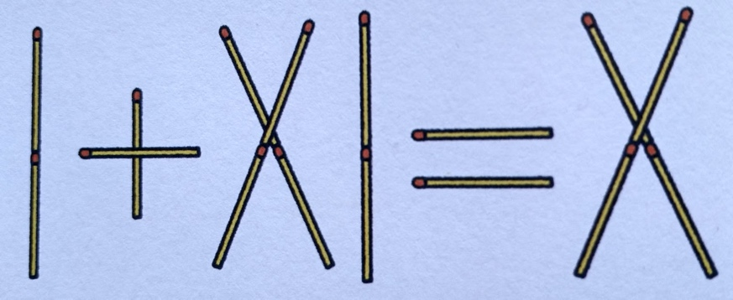

- Tercer enigma. Només amb els 10 tresos i el signe de +, pots obtenir de resultat el 111?

- Quart enigma. Tenim 16 escuradents disposats de la manera que indica el dibuix.
Movent 4 escuradents, podem obtenir un quadrat. Sabries indicar com fer-ho?

